**McDonald’s Belgique**

**lance 4 nouveaux produits : le P’tit Crispy Bacon, les Cheese Rocks, le McFlurry Magnum White et le Milkshake Noix de coco**

**Diegem, le 28 mai 2013 –** **Dès demain, quatre nouveaux produits viendront chatouiller les papilles des clients de McDonald’s Belgique. L’enseigne lance en effet deux nouveaux venus dans la gamme des P’tits Plaisirs, avec le P’tit Crispy Bacon et les Cheese Rocks. Pour ceux qui veulent faire venir l’été plus vite en dégustant déjà des desserts frais ou glacés, McDonald’s accueille à nouveau le Milkshake Noix de coco sur sa carte et lance le McFlurry™ Magnum White.**

Dès le 29 mai, le P’tit Crispy Bacon et les Cheese Rocks viennent tenir compagnie aux Chicken Wings et au P’tit Chicken Miel-Moutarde sur la carte des P’tits Plaisirs de McDo.

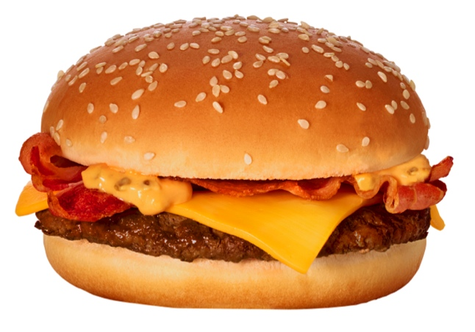

Pour les amateurs de bacon qui ont une petite faim, McDonald’s lance le P’tit Crispy Bacon, une petite version du Royal Crispy Bacon. Il s’agit d’un pain moelleux aux graines de sésame avec une viande 100% pur bœuf, une tranche de fromage Cheddar, 2 lamelles de bacon et une sauce bacon légèrement fumée et tomatée. Prix: 2,25 EUR.

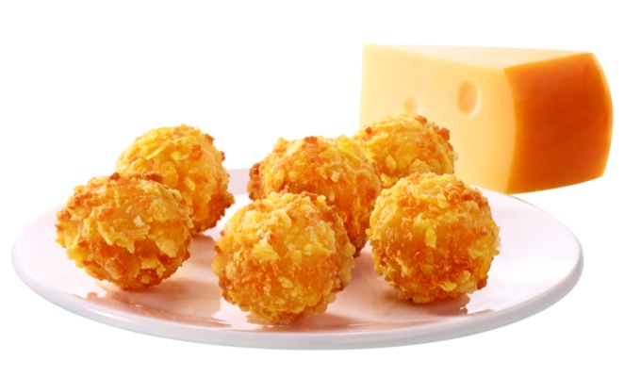

Les fondus de fromage quant à eux pourront se délecter des toutes nouvelles Cheese Rocks. Une combinaison de fromage Gouda dans un enrobage croustillant avec des petits morceaux de poivrons qui fera fondre de plaisir. Prix: 2,35 EUR pour 6 pièces.

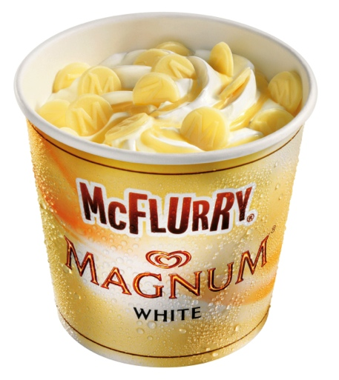

Les adeptes du sucré ne seront pas en reste. McDonald’s Belgique et Magnum s’associe pour concocter à leurs fans le McFlurry™ Magnum White. Le choix sera dès lors à faire entre les quatre croquants M&M, Spéculoos, Mars et Magnum White. Un nappage spécial lui sera entièrement consacré. Prix: 2,80 EUR.



Enfin, le Milkshake Noix de coco revient temporairement au menu. En plus des Milkshake Vanille, Fraise et Banane, les consommateurs pourront goûter à un aperçu de Tropiques grâce à la fraîcheur de ce goût qui a déjà fait ses preuves par le passé. Prix: 2,30 EUR.

Pour de plus amples informations au sujet de ces nouveaux produits, surfez sur [www.mcdo.be](http://www.mcdo.be).

-fin-

**À propos de McDonald’s Belgique**. 64 des 65 restaurants McDonald's belges sont sous la direction de 21 franchisés. Les 65 restaurants comptabilisent plus de 38 millions de visiteurs par an. McDonald’s Belgique et ses franchisés annoncent également la création de 500 emplois et un investissement de 60 millions d’euros d’ici fin 2015. Ils se distinguent par leur investissement dans le capital humain, l'innovation et l'entreprenariat durable.

**Pour de plus amples informations, veuillez contacter :**

Kristel Muls - McDonald’s Belgique - Tél. 02 716 04 50

Karima Ghozzi et Isabelle Verdeyen (Pride)

GSM Karima : 0485 12 77 79 - GSM Isabelle: 0[486 89 38 62](tel:%2B32486893862" \t "_blank)  
[Karima.ghozzi@pr-ide.be](mailto:Karima.ghozzi@pr-ide.be) et [Isabelle.verdeyen@pr-ide.be](mailto:Ann.maes@pr-ide.be)